PN结正向压降温度特性的研究

一、前言
早在六十年代初，人们就试图用PN结正向压降随温度升高而降低的特性作为测温元件，由于当时PN结的参数不稳定，始终未能进入实用阶段。随着半导体工艺水平的提高以及人们不断地探索，到七十年代时，PN结以及在此基础上发展起来的晶体管温度传感器，已成为一种新的测温技术跻身各个应用领域了。
众所周知，常用的温度传感器有热电偶、测温电阻器和热敏电阻等，这些温度传感器均有各自的优点，但也有它的不足之处，如热电偶适用范围宽，但灵敏度低、线性差且需要参考温度；热敏电阻灵敏度高、热响应快、体积小、缺点是非线性，这对于仪表的校准和控制系统的调节均感不便；测温电阻器如铂电阻虽有精度高、线性好的长处，但灵敏度低且价格昂贵；而PN结温度传感器则具有灵敏度高、线性好、热响应快和体积轻巧等特点，尤其是在温度数字化、温度控制以及用微机进行温度实时信号处理等方面，乃是其他温度传感器所不能相比的，其应用势必日益广泛。目前结型温度传感器主要以硅为材料，原因是硅材料易于实现功能化，即将测温单元和恒流、放大等电路组合成一块集成电路。美国Motorola电子器件公司在1979年就开始生产测温晶体管及其组件，如今灵敏度高达100mv/C、分辨率不低于0.1℃的硅集成电路温度感器也已问世。但是以硅为材料的这类温度传感器也不是尽善尽美的，在非线性不超过标准值0.5%的条件下，其工作温度一般为-50℃—150℃，与其它温度传感器相比，测温范围的局限性较大，如果采用不同材料如锑化铟或砷化镓PN结可以展宽低温区或高温区的测量范围。八十年代中期我国就研制成功以Sic为材料的PN结温度传感器，其高温区可延伸到500℃，并荣获国际博览会金奖。自然界有丰富的材料资源，而人类具有无穷的智慧，理想的温度传感器正期待着人们去探索、开发。
二、实验目的
- 了解PN结正向压降随温度变化的基本关系式。
- 在恒流供电条件下，测绘PN结正向压降随温度变化曲线，并由此确定其灵敏度和被测PN结材料的禁带宽度。
- 学习用PN结测温的方法。
三、实验原理
理想PN结的正向电流I_{F}和压降V_{F}存在如下近似关系
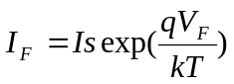 （1）
其中q为电子电荷；k为波尔兹曼常数；T为绝对温度；Is为反向饱和电流，它是一个和PN结材料的禁带宽度以及温度等有关的系数，可以证明
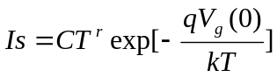 （2）
（注：（1），（2）式推导参考 刘恩科 半导体物理学第六章第二节）
其中C是与结面积、掺质浓度等有关的常数：r也是常数；V_{g}(0)为绝对零度时PN结材料的导带底和价带顶的电势差。
将（2）式代入（1）式，两边取对数可得
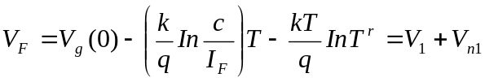 （3）
其中
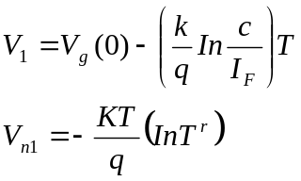
这就是PN结正向压降作为电流和温度函数的表达式，它是PN结温度传感器的基本方程。令I_{F}=常数，则正向压降只随温度而变化，但是在方程（3）中，除线性项V₁外还包含非线性项V_{n1}项所引起的线性误差。
设温度由T₁变为T时，正向电压由V_{F1}变为V_{F}，由（3）式可得
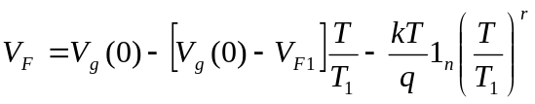 （4）
按理想的线性温度影响，VF应取如下形式：
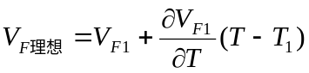 （5）
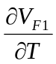等于T₁温度时的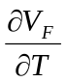值。
由（3）式可得
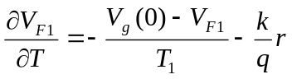 （6）
所以
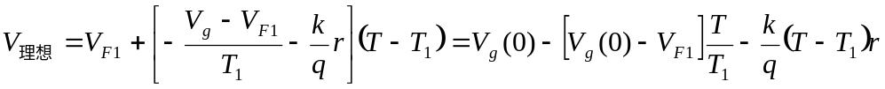 （7）
由理想线性温度响应（7）式和实际响应（4）式相比较，可得实际响应对线性的理论偏差为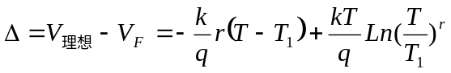 （8）
设T₁=300°k，T=310°k，取r=3.4*,由（8）式可得∆=0.048mV，而相应的V_{F}的改变量约20mV，相比之下误差甚小。不过当温度变化范围增大时，V_{F}温度响应的非线性误差将有所递增，这主要由于r因子所致。
综上所述，在恒流供电条件下，PN结的V_{F}对T的依赖关系取决于线性项V₁，即正向压降几乎随温度升高而线性下降，这就是PN结测温的依据。必须指出，上述结论仅适用于杂质全部电离、本征激发可以忽略的温度区间(对于通常的硅二极管来说，温度范围约-50℃—150℃)。如果温度低于或高于上述范围时，由于杂质电离因子减小或本征载流子迅速增加；V_{F}—T关系将产生新的非线性，这一现象说明V_{F}—T的特性还随PN结的材料而异，对于宽带材料（如GaAs）的PN结，其高温端的线性区则宽；而材料杂质电离能小（如Insb）的PN结，则低温端的线性范围宽，对于给定的PN结，即使在杂质导电和非本征激发温度范围内，其线性度亦随温度的高低而有所不同，这是非线性项V_{n1}引起的，由V_{n1}对T的二阶导数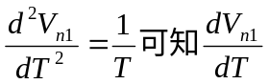的变化与T成反比，所以V_{F}-T的线性度在高温端优于低温端，这是PN结温度传感器的普遍规律。此外，由（4）式可知，减小I_{F}，可以改善线性度，但并不能从根本上解决问题，目前行之有效的方法大致有两种：
1、对管的两个be结（将三极管的基极与集电极短路与发射极组成一个PN
结），分别在不同电流I_{F1}，I_{F2}下工作，由此获得两者电压之差（V_{F1}- V_{F2}）与温度成线性函数关系，即
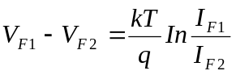
由于晶体管的参数有一定的离散性，实际与理论仍存在差距，但与单个PN结相比其线性度与精度均有所提高，这种电路结构与恒流、放大等电路集成一体，便构成集成电路温度传感器。
  - Okira Ohte等人提出的采用电流函数发生器来消除非线性误差。由（3）式可知，
非线性误差来自T^{r}项，利用函数发生器，使I_{F}比例于绝对温度的r次方，则V_{F}—T的线性理论误差为∆=0，实验结果与理论值颇为一致，其精度可达0.01℃。
四、实验装置
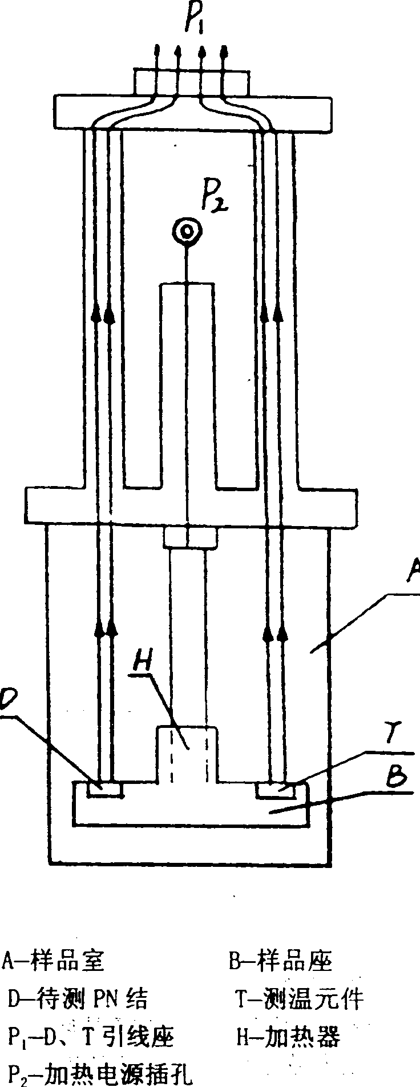
实验系统由样品架和测试仪两部分组成。样品架的结构如图所示，其中A为样品室，是一个可卸的筒状金属容器，筒盖内设橡皮0圈盖与筒套具相应的螺纹可使用两者旋紧保持密封，待测PN结样管（采用3DG6晶体管的基极与集电极短接作为正级，发射极作为负极，构成一只二极管）和测温元件（AD590）均置于铜座B上，其管脚通过高温导线分别穿过两旁空芯细管与顶部插座P₁连接。加热器H装在中心管的支座下，其发热部位埋在铜座B的中心柱体内，加热电源的进线由中心管上方的插孔P₂引入，P₂和引线（高温导线）与容器绝缘，容器为电源负端，通过插件P₁的专用线与测试仪机壳相连接地，并将被测PN结的温度和电压信号输入测试仪。测试仪由恒流源、基准电源和显示等单元组成。恒流源有两组，其中一组提供I_{F}，电流输出范围为0-1000μA连续可调，另一组用于加热，其控温电流为0.1-1A，分为十档，逐档递增或减0.1A，基准电源亦分两组，一组用于补偿被测PN结在0℃或室温T_{R}时的正向压降V_{F}（0）或V_{F}（T_{R}），可通过设置在面板上的“∆V调零”电位器实现∆V=0，并满足此时若升温，∆V<0；若降温，则∆V>0，以表明正向压降随温度升高而下降。另一组基准电源用于温标转换和校准，因本实验采用AD590温度传感器测温，其输出电压以1mV/°k正比于绝对温度，它的工作温度范围为218.2—423.2°k（即-55—150℃），相输出电压为218.2—423.2mV。要求配置412位的LED显示器，为了简化电路而又保持测量精度，设置了一组273.2mV（相当于AD590在0℃时的输出电压）的基准电压，其目的是将上述的绝对温标转换成摄氏温标。则对应于-55—150℃的工作温区内，输给显示单元的电压为-55—150mV。便可采用量程为±200.0mV的31/2位LED显示器进行温度测量。另一组量程为±1000mV的31/2位LED显示器用于测量I_{F}，V_{F}和∆V，可通过“测量选择”开关来实现。
测量的框图如下所示
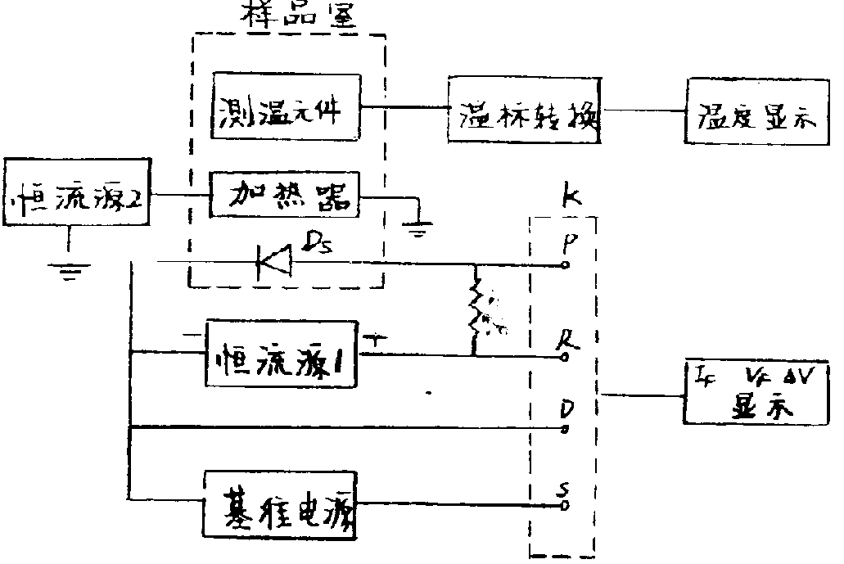
D_{S}为待测PN结：R_{S}为I_{F}的取样电阻；开关k起测量选择与极性变换作用，其中R、P测I_{F}；P、D测V_{F}；S、P测∆V。
五、实验方法与内容
- 实验系统检查与连接
- 取下样品室的简套（左手扶筒盖，右手扶筒套顺时针旋转），查待测PN结管和测温元
件应分放在铜座的左、右两侧圆孔内，其管脚不与容器接触，然后放好筒盖内的橡皮0圈，装上筒套。0圈的作用是当样品室在冰水中进行降温时，以防止冰水渗入室内。
- 控温电流开关应放在“关”位置，此时加热指示灯不亮。接上加热电源线和信号传输线。
两者连线均为直插式，在连接信号线时，应先对准插头与插座的凹凸定位标记，再按插头的紧线夹部位，即可插入。而拆除时，应拉插头的可动外套，决不可鲁莽左右转动，或操作部位不对而硬拉，否则可能拉断引线影响实验。
实验仪器线路已接好，由老师演示，同学们无需再调。
- V_{F}（O）或V_{F}（T_{R}）的测量和调零
将样品室埋入盛有冰水（少量水）的杜瓦瓶中降温，开启测试仪电源（电源开关在机
箱后面，电源插座内装保险丝），预热数分钟后，将“测量选择”开关（以下简称K）拨到I_{F}，由“I_{F}调节”使I_{F}=50μA，待温度冷却至0℃时，将K拨到V_{F}，记下V_{F}（0）值，再将K置于∆V，由“∆V调零”使∆V=0。
本实验的起始温度T_{S}从室温T_{R}开始，只测Si管，按上述所列步骤，测量V_{F}（T_{R}）并使∆V=0。
- 测定∆V—T曲线
取走冰瓶，开启加热电源（指示灯即亮），逐步提高加热电流进行变温实验，并记录对
应的∆V和T，至于∆V、T的数据测量，可按∆V每改变10或15mV立即读取一组∆V、T，这样可以减小测量误差。应该注意：在整个实验过程中，升温速率要慢。且温度不宜过高，最好控制在120℃左右。
- 求被测PN结正向压降随温度变化的灵敏度S（mv/℃）。作∆V—T曲线（使用Origin软件工具），其斜率就是S。
- 估算被测PN结材料硅的禁带宽度E_{g}(0)=qV_{g}(0)电子伏。根据（6）式，略去非线性，可得
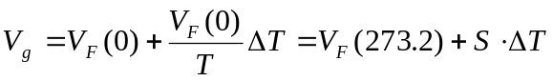
∆T=-273.2°K，即摄氏温标与凯尔文温标之差。将实验所得的E_{g}（0）与公认值E_{g}（0）=1.21电子伏比较，求其误差。
- 数据记录(按如下格式记录数据)
实验起始温度T_{S}= ℃
工作电流 I_{F}= μA
起始温度为T_{S}时的正向压降V_{F}（T_{S}）= mV
控温电流A | ∆V= V_{F}（T）- V_{F}（T_{S}）mv | T℃ | T=(273.2+T)°K
 | -10
 | -20
 | -30
 | -40
 | -50
 | -60
 | -70
 | -80
 | -90
 | -100
 | -110
 | -120
 | -130
 | -140
 | -150
 | -160
 | -170
 | -180
六、预习思考题
- 测V_{F}（0）或V_{F}（T_{R}）的目的何在？为什么实验要求测∆V—T曲线而不是V_{F}—T曲线。
- 测∆V—T曲线为何按∆V的变化读取T，而不是按自变量T取∆V。

附录一、QS-J型PN结正向压降温度特性实验组合仪
QS-J型PN结正向压降温度特性实验组合仪是了解集成电路温度传感器工作原理的关键物理实验，也是集电学和热学为一体的一个综合实验仪器，适用于大专院校的普通物理实验和有关专业的基础实验。
仪器设计合理、性能优异、读数直观、安全可靠，全套设备的实物照片如下。

它由测试仪和样品室两部分组成。有关测试仪的框图和样品室结构，请见实验讲义。
- 主要技术指标
- 样管工作电流：0—1000μA，连续可调，分辨率为1μA，负载稳定度优于10⁻³。
- 温度传感器的测量误差不大于0.5℃。
- 电流、电压和温度的测量分别采用两组31/2位LED显示，精度不低于0.5%。
- 加热电流：0.1—1A，分十档，逐档递增或减0.1A，最大输出负载电压15V。
- 使用说明
- 按实物照片组装样品架。
- 将两端带插头的四芯屏蔽电缆一端插入测试仪的“信号输入”插座，另一端插入样品室顶部插座。连接时，应先将插头与插座的凹凸定位部位对准，再按插头的紧线夹部位，便可插入；在拆除时，只要拉插头的可动外套部位即可，切勿扭转或硬拉，以免断线。打开电源开关（在机箱背后）,两组显示器既有指示，如发现数字乱跳或溢出（即首位显示“1”，后三位不显示），应查信号耦合电缆插头是否插好或电缆芯线有否折断或脱焊和查待测PN结和测温元件管脚是否与容器短路或引线脱落。
- 将“测量选择”开关（以下简称K）拨到I_{F}转动“I_{F}调节”旋钮，I_{F}值可变，将K拨到V_{F},调I_{F}，V_{F}亦变，再将K拨到∆V，转动“∆V调零”旋钮，可使∆V=0，说明仪器以上功能正常。
- 将两端带“手枪式”插头导线分别插入测试仪的加热电源输出孔和样品室的对应输入孔，开启控温电流开关（置0.2A档）加热指示灯即亮，1—2分钟后，即可显示出温度上升。至此，仪器运行正常。
- 仪器的温标设定，在出厂之前已在0℃（冰、水混合）条件进行严格校准，如有偏差可根据室温（分辨率为0.1℃温标）实现复校。
- 用户如果要求实验的变温范围为0—120℃，需自备一只广口杜瓦瓶。

